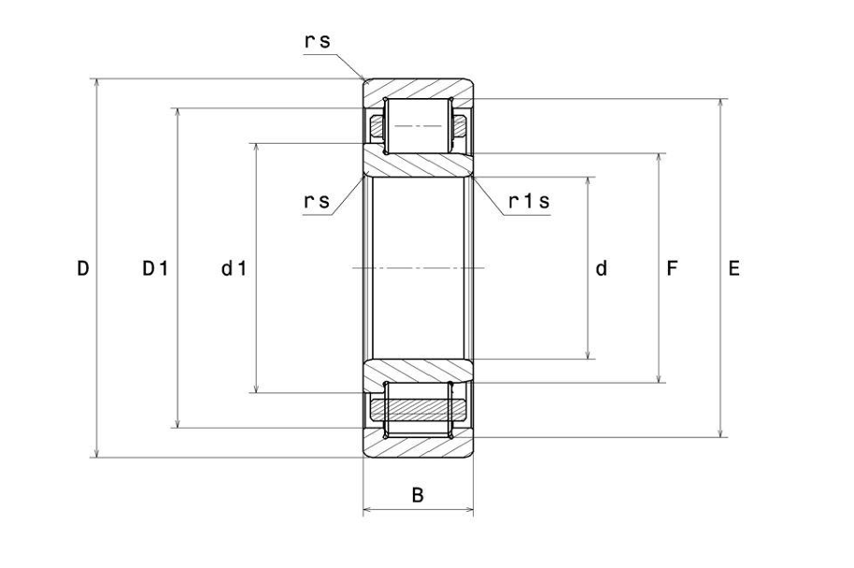
항목 | 기호 | 값
내경 | d | 30mm
외경 | D | 72mm
폭 | B | 19mm
외륜측 궤도 직경 | E | 62.5mm
내륜측 궤도 직경 | F | 40.5mm
롤러 직경 | Dw = (E−F)/2 | 11mm
피치원 직경 | Dpw = (E+F)/2 | 51.5mm
접촉각 | α | 0°

